LICEO SCIENTIFICO STATALE
“FRANCESCO D’ASSISI”

DOCUMENTO
DEL
15 MAGGIO

D.Lgs. n 62 del 13/04/2017
O.M. n. 53 del 03/03/2021

CLASSE: 5 Sez. …

A.S.: 2020-2021

INDICE DEL DOCUMENTO DEL CONSIGLIO DI CLASSE

COMPOSIZIONE DEL CONSIGLIO DI CLASSE | Pag
COMPOSIZIONE E PRESENTAZIONE DELLA CLASSE | pag.
OBIETTIVI GENERALI FORMATIVI ED APPROCCI METODOLOGICI E DIDATTICI | pag.
ORGANIZZAZIONE E SCANSIONE DELLE ATTIVITÀ DIDATTICHE  CRITERI DI VALUTAZIONE STRUMENTI DI VERIFICA MODALITÀ DI RECUPERO | pag.
PERCORSI PER LE COMPETENZE TRASVERSALI E PER L’ORIENTAMENTO | pag.
ATTIVITÀ AMPLIAMENTO OFFERTA FORMATIVA | pag.
DOCUMENTI A DISPOSIZIONE DELLA COMMISSIONE | pag.
ELENCO DEGLI ELABORATI | pag.
ELENCO DEI TESTI DI ITALIANO | Pag.
FIRME COMPONENTI IL CONSIGLIO DI CLASSE | pag.
ALLEGATO 1 – Contenuti disciplinari, sussidi didattici utilizzati e relazioni dei singoli docenti | pag.
ALLEGATO 2 – Griglia per il colloquio | pag.

COMPOSIZIONE DEL CONSIGLIO DI CLASSE.
(con asterisco il nome del coordinatore)

COGNOME | NOME | MATERIA | CONTINUITA’  (triennio)
 |  |  |  |  | Fisica | 4° - 5°

COMPOSIZIONE DELLA CLASSE
CLASSE: 5 SEZ.

TOTALE | RAGAZZE | RAGAZZI

Presentazione 5

----
Obiettivi generali di carattere formativo e transdisciplinari.

Le discipline del programma di studio sono il mezzo mediante il quale si intende favorire la formazione dello studente, fornendogli in particolare le seguenti abilità:
1. Acquisire un consapevole e corretto uso dei linguaggi specifici nella loro forma scritta e orale, nei suoi diversi codici comunicativi generali e settoriali.
2. Valutare il proprio apprendimento in relazione a criteri definiti.
3. Utilizzare in modo autonomo strumenti e metodi al fine di ampliare e approfondire le conoscenze.
4. Confrontare, organizzare e collegare informazioni e contenuti anche di diverse discipline.
5. Saper realizzare un percorso di ricerca: formulare ipotesi, applicare metodi e verificarli.
6. Costruire il discorso scritto e orale in forma corretta, organica, coerente, utilizzando un lessico vario, efficace e adeguato ai contenuti specifici della disciplina.
7. Acquisire un’autonomia di giudizio critico consapevole e motivato.

Gli approcci metodologici e didattici.

 | Lezione frontale | Lezione interattiva | Lettura e analisi del testo | Problem solving | Attività extracurricolari | Didattica a distanza
italiano
latino
storia
filosofia
matematica
fisica
inglese
scienze
arte
sc. motorie
religione

Organizzazione e scansione delle attività didattiche

I docenti del C.d.C. si sono impegnati, nell’ambito dell’organizzazione complessiva del lavoro didattico, a:
- Non fissare più di una verifica scritta al giorno
- A distribuire le verifiche scritte nella maniera più organica possibile all’interno dei quadrimestri.

Criteri di valutazione

Si rimanda per questa sezione ai criteri indicati alla sezione “Valutazione” del PTOF dell’Istituto ed alla Pianificazione dell’attività didattica di ogni area disciplinare.
Il Consiglio di Classe articola la valutazione nelle seguenti fasi principali:
- una fase iniziale, diagnostica, dove attraverso test d’ingresso o altre forme di controllo, viene misurato il livello di partenza;
- una valutazione quadrimestrale ed una finale.

Strumenti di verifica

 | Interrogazioni | Interventi | Prove strutturate | Prove aperte | Reading  comprehension | Esercizi  pratici
italiano
latino
storia
filosofia
matematica
fisica
inglese
scienze
disegno
scienze motorie
religione

Modalità di recupero e attività di approfondimento

I docenti del C.d C. si sono impegnati , in questo anno scolastico, nel recupero e/o approfondimento dei rispettivi programmi secondo i seguenti criteri e modalità:
1. Recupero in itinere per brevi parti di programma.
- Lezioni di recupero su argomenti specifici del programma durante i giorni di didattica alternativa a dicembre e a febbraio.
- Sono stati svolti corsi di recupero e/sportelli disciplinari.

PCTO Percorso per le competenze trasversali e per l’orientamento

Gli studenti, nel corso del triennio, hanno svolto i seguenti percorsi per le competenze trasversali e per l’orientamento riassunti nella seguente tabella. Vengono qui riportate le attività che hanno coinvolto un maggior numero di studenti e con maggior numero di ore. Per una descrizione più dettagliata e completa si rimanda al fascicolo di ogni singolo studente.

Titolo del percorso | A.S. | Luogo di svolgimento Struttura esterna di riferimento
ATTIVITÀ DI AMPLIAMENTO | DELL’OFFERTA FORMATIVA | A.S. 2020/2021

DOCUMENTI A DISPOSIZIONE DELLA COMMISSIONE
1. | Programmazioni dipartimenti didattici
2. | PEI e PDP degli alunni con bisogni educativi speciali

ELENCO DEGLI ELABORATI

-------

ELENCO DEI TESTI DI ITALIANO

------

FIRME DEI DOCENTI

COGNOME | NOME | MATERIA | FIRMA DEL DOCENTE

Roma, 15 maggio 2021

ALLEGATO n.1

CONTENUTI DISCIPLINARI
e sussidi didattici utilizzati
(titolo dei libri di testo, etc,)

Liceo scientifico Francesco d’Assisi
Roma

RELAZIONE E PROGRAMMA SVOLTO NELLE SINGOLE MATERIE

Anno scolastico 2020/2021

CLASSE ---SEZ.---

Introduzione
-----
Profilo della classe
--------.

MATERIA

Obiettivi didattici specifici raggiunti
-----

Contenuti disciplinari
-------

Strumenti didattici
------

Metodo
Per il raggiungimento degli obiettivi sono state utilizzate le seguenti metodologie:
• Lezione frontale con il supporto dei libri di testo, seguite da esercizi, discussione e riflessioni individuali.
• Esercitazioni di scrittura e di esposizione (guidata e non)
• Uso delle tecnologie multimediali. Didattica a distanza: lezioni e materiale didattico multimediale, spiegazioni, approfondimenti, collegamenti interdisciplinari, con esercitazioni di lettura, comprensione e analisi
• Lavori di gruppo
• Attività complementari (visite didattiche, teatro, cinema, etc.)

Verifiche
------
Attività di recupero
-----

Valutazione

ALLEGATO n. 2

GRIGLIA DI VALUTAZIONE

Per la prova orale viene utilizzata la griglia di valutazione, di seguito allegata, prevista dall’O.M del 3/3/2021, concernente gli esami di Stato nel secondo ciclo di istruzione, per l’anno scolastico 20/2021.

Allegato B, griglia di valutazione prova orale
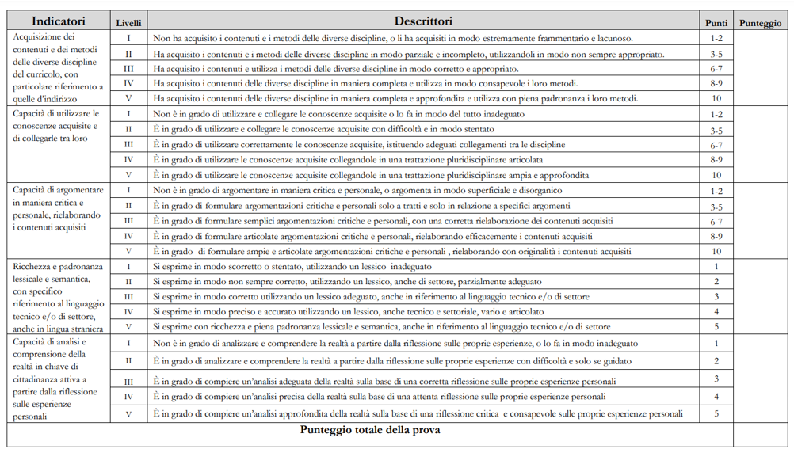

Di seguito è riportato il linkche permette di scaricare il pdf della griglia.
https://www.liceofrancescodassisi.edu.it/wp-content/uploads/2021/04/Allegato-n-2-Griglia_valutazione_orale_DEF.pdf

